** SỞ GIÁO DỤC VÀ ĐÀO TẠO THÀNH PHỐ HỒ CHÍ MINH**

***TRUNG TÂM GIÁO DỤC THƯỜNG XUYÊN QUẬN 10***

**-----🙠🕮🙢-----**

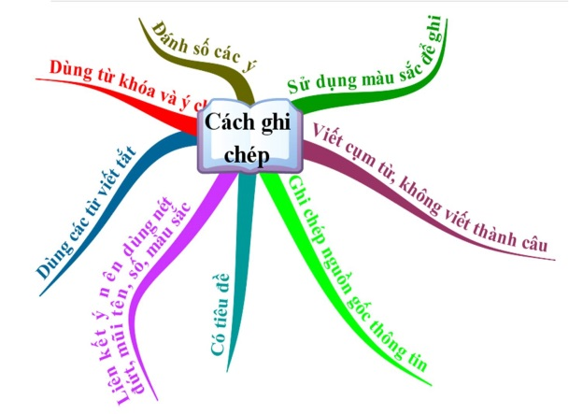

***Chuyên đề:***

**Người thực hiện: HUỲNH THANH TRÚC**

**Tháng 11/2015**

***LỜI NÓI ĐẦU***

*Tại trung tâm GDTX quận 10, số học viên khá giỏi chiếm tỷ lệ còn thấp, số học viên lớn tuổi vừa đi học vừa đi làm tương đối đông, việc tiếp thu và tái hiện kiến thức vẫn còn nhiều hạn chế.*

*Trước tình hình đổi mới thi cử, chỉ còn một kì thi THPTQG chung với học sinh THPT nên học viên GDTX gặp rất nhiều khó khăn. Do đó, vấn đề đặt ra cho giáo viên tại trung tâm là làm thế nào để học viên lớp 12 có thể vận dụng kiến thức một cách hiệu quả, thích ứng với kỳ thi THPTQG là một bài toán cần giải quyết cấp thiết. Bộ môn vật lý cũng không nằm ngoại lệ.*

*Để giúp học viên ôn tập tốt kiến thức, bản thân tôi cũng đã cố gắng thực hiện nhiều phương pháp khác nhau. Qua hai năm dùng sơ đồ tư duy trong giảng dạy, tôi nhận thấy sơ đồ tư duy là công cụ hỗ trợ học tập có một số ưu điểm như:*

* *Học viên dễ dàng nắm được kiến thức trọng tâm*
* *Học viên dễ dàng tự hệ thống hóa kiến thức đã học*
* *Học viên tự tin hơn vào khả năng của mình khi giải bài tập*

*Vì vậy với mong muốn trao đổi, học hỏi kinh nghiệm từ quý đồng nghiệp, tôi mạnh dạng thực hiện chuyên đề “Ứng dụng sơ đồ tư duy trong dạy học vật lý lớp 12”vào chương “dao động cơ và sóng cơ sóng âm” như là để trải nghiệm cho chính mình. Rất mong nhận được sự cổ vũ và góp ý chân thành của quý đồng nghiệp.*

*Tôi xin chân thành cảm ơn.*

*TP.HCM, tháng 11 năm 2015*

*Người thực hiện: Huỳnh Thanh Trúc*

**ỨNG DỤNG SƠ ĐỒ TƯ DUY   
TRONG DẠY HỌC VẬT LÝ 12**

**CHƯƠNG DAO ĐỘNG CƠ VÀ CHƯƠNG SÓNG CƠ**

**PHẦN I: HƯỚNG DẪN VẼ SƠ ĐỒ TƯ DUY CHƯƠNG DAO ĐỘNG CƠ VÀ CHƯƠNG SÓNG CƠ**

**I. SƠ ĐỒ TƯ DUY TRONG CHƯƠNG DAO ĐỘNG CƠ**

**1. Hoạt động 1:**

*Học viên được chia thành nhiều nhóm. Các nhóm sẽ lập sơ đồ tư duy tóm tắt chương DAO ĐỘNG CƠ theo hệ thống câu hỏi gợi ý của Giáo viên.*

**A. Dao động điều hòa**

Vẽ sơ đồ thể hiện mối liên hệ giữa li độ, vận tốc, gia tốc trong dao động điều hòa?

Viết công thức liên hệ giữa chu kì, tần số, tần số góc trong dao động điều hòa?

Viết hệ thức độc lập?

Vẽ sơ đồ thời gian?

Nêu những điểm cần lưu ý tại vị trí biên và vị trí cân bằng?

**B. Các loại con lắc**

Kể tên 2 loại con lắc thường gặp?

Kể 2 loại con lắc lò xo thường gặp?

Viết công thức tính chu kì, tần số, tần số góc của con lắc lò xo?

Nêu đặc điểm của chu kì?

Nêu đặc điểm của tần số?

Năng lượng của con lắc lò xo gồm những dạng năng lượng nào?

 - Viết biểu thức tính các dạng năng lượng đó?

- Nhận xét tính biến thiên của các dạng năng lượng trong quá trình chuyển động của con lắc lò xo?

- Cơ năng của con lắc lò xo phụ thuộc vào những đại lượng nào?

Nêu công thức và đặc điểm của lực kéo về?

Viết công thức tính chu kì, tần số, tần số góc của con lắc đơn?

Nêu đặc điểm chu kì của con lắc đơn?

Nêu đặc điểm tần số của con lắc đơn?

Năng lượng của con lắc đơn gồm những dạng năng lượng nào?

Viết biểu thức tính các dạng năng lượng đó?

Lực kéo về của con lắc đơn được xác định như thế nào?

Lực căng dây của con lắc đơn được xác định như thế nào?

**C.Các loại dao động**

 Có mấy loại dao động?

Thế nào là dao động tắt dần? Dao động tắt dần có những đặc điểm nào?

Thế nào là dao động duy trì ? Dao duy trì có những đặc điểm nào?

Thế nào là dao động cưỡng bức? Dao động cưỡng bức có những đặc điểm nào? Khi nào xảy ra hiện tượng cộng hưởng?

**D. Tổng hợp hai dao động điều hòa**

Biên độ của dao động tổng hợp được xác định như thế nào?

Liên hệ giữa độ lệch pha hai dao động và biên độ tổng hợp?

Pha dao ban đầu của dao động tổng hợp được xác định như thế nào?

**2. Hoạt động 2:**

*Đại diện của các nhóm lên báo cáo, thuyết minh về SƠ ĐỒ TƯ DUY mà nhóm mình đã thiết lập GV sẽ là người cố vấn giúp các nhóm hoàn chỉnh SƠ ĐỒ TƯ DUY của mình.*

**3. Hoạt động 3:**

*HV vận dụng SƠ ĐỒ TƯ DUY giải quyết các bài tập theo chương.*

**Ví dụ**

1. Khi một vật dao động điều hòa thì

A. lực kéo về tác dụng lên vật có độ lớn cực đại khi vật ở vị trí cân bằng.

B. gia tốc của vật có độ lớn cực đại khi vật ở vị trí cân bằng.

C. lực kéo về tác dụng lên vật có độ lớn tỉ lệ với bình phương biên độ.

D. vận tốc của vật có độ lớn cực đại khi vật ở vị trí cân bằng.

1. Nói về một chất điểm dao động điều hòa, phát biểu nào dưới đây đúng?

A. Ở vị trí biên, chất điểm có vận tốc bằng không và gia tốc bằng không.

B. Ở vị trí cân bằng, chất điểm có vận tốc bằng không và gia tốc cực đại.

C. Ở vị trí cân bằng, chất điểm có độ lớn vận tốc cực đại và gia tốc bằng không.

D. Ở vị trí biên, chất điểm có độ lớn vận tốc cực đại và gia tốc cực đại.

1. Gia tốc của vật dao động điều hòa bằng không khi :

A. vật ở vị trí có li độ cực đại

B. vận tốc của vật đạt cực tiểu

C. vật ở vị trí có li độ bằng không

D. vật ở vị trí có pha dao động cực đại

1. Phát biểu nào sau đây về sự so sánh li độ và gia tốc là đúng? Trong dao động điều hòa, li độ, vận tốc và gia tốc là ba đại lượng biến đổi điều hòa theo thời gian và có :

A. cùng biên độ B. cùng pha

C. cùng tần số góc D. cùng pha ban đầu

1. Một vật dao động điều hoà khi qua vị trí cân bằng vật có vận tốc v = 20 cm/s và gia tốc cực đại của vật là a = 2m/s2. Chọn t = 0 là lúc vật qua vị trí cân bằng theo chiều âm của trục toạ độ, phương trình dao động của vật là :

A. x = 2cos(10t) cm. B. x = 2cos(10t + ) cm.

C. x = - 2cos(10t)cm. D. x = 2cos(10t - ) cm.

1. Một vật dao động điều hòa với tần số bằng 5Hz. Thời gian ngắn nhất để vật đi từ vị trí có li độ x1 = - 0,5A (A là biên độ dao động) đến vị trí có li độ x2 = + 0,5A là

A. 1/10 s. B. 1/20 s. C. 1/30 s. D. 1 s.

1. Một chất điểm dao động điều hoà theo phương trình . Chất điểm đi qua vị trí có li độ lần thứ hai kể từ lúc bắt đầu dao động vào thời điểm:

A. 3 s B. 1 s C.  D. 

1. Một vật nhỏ khối lượng m dao động điều hòa trên trục Ox theo phương trình . Động năng của vật tại thời điểm t là

A.  B. 

C.  D. 

1. Một chất điểm dao động điêu hoà trên trục Ox. Khi đi từ vị trí biên vê vị trí cân bằng thì

A. động năng của chất điểm giảm. B. độ lớn vận tốc của chất điểm giảm.

C. độ lớn li độ của chất điểm tăng. D. độ lớn gia tốc của chất điểm giảm.

1. Một vật nhỏ khối lượng 100 g dao động theo phương trình x = 8cos10t (x tính bằng cm, t tính bằng s). Động năng cực đại của vật bằng

**A.** 32 mJ. **B.** 64 mJ. **C.** 16 mJ. **D.** 128 mJ.

1. Một con lắc lò xo dao động điều hòa với chu kì T=0,5s, khối lượng của quả nặng là m=400g (lấy π2=10). Độ cứng của lò xo là :

A. k=0,156N/m B. k=32N/m

C. k=64N/m D. k=6400N/m

1. Con lắc lò xo ngang dao động với biên độ A=8cm, chu kì T=0,5s, khối lượng của vật là m=0,4kg (lấy π2=10). Giá trị cực đại của lực đàn hồi tác dụng vào vật là :

A. Fmax=525N B. Fmax=5,12N

C. Fmax=256N D. Fmax=2,56N

1. Một con lắc lò xo gồm vật nặng khối lượng 0,4kg gắn vào đầu lò xo có độ cứng 40N/m. Người ta kéo quả nặng ra khỏi vị trí cân bằng một đoạn 4cm rồi thả nhẹ cho nó dao động. Vận tốc cực đại của vật nặng :

A. vmax=160cm/s B. vmax=80cm/s

C. vmax=40cm/s D. vmax=20cm/s

1. Một con lắc lò xo treo thẳng đứng.Tại VTCB lò xo giãn 5cm . Kích thích cho vật dao động điều hoà . Trong quá trình dao động lực đàn hồi cực đại gấp 4 lần lực đàn hồi cực tiểu của lò xo . Biên độ dao động là

A. 2 cm B.3cm C. 2,5cm D. 4cm

1. Một vật m = 250 g gắn với lò xo đặt nằm ngang dao động điều hoà với phương trình x = 4cos(2t + /4) cm. Tính lực đàn hồi và lực phục hồi khi động năng gấp 3 lần thế năng

A. 0,8N; 0,4N B. 1,2N; 0,2N

C. 0,2N; 0,2N D. kết quả khác

1. Một con lắc lò xo dao động điều hòa. Biết trong một chu kì, khoảng thời gian để vật nhỏ của con lắc có thế năng không vượt quá một nửa động năng cực đại là 1s. Lấy π2=10. Tần số dao động của vật là

**A.** 2 Hz. **B.** 0,5 Hz.

**C.** 2 Hz. **D.** 1 Hz.

1. Một con lắc lò xo dao động điều hòa. Biết trong một chu kì, khoảng thời gian để vật nhỏ của con lắc có thế năng không vượt quá một nửa động năng cực đại là 1s. Lấy π2=10. Tần số dao động của vật là

**A.** 2 Hz. **B.** 0,5 Hz. **C.** 2 Hz. **D.** 1 Hz.

**II. SƠ ĐỒ TƯ DUY TRONG CHƯƠNG SÓNG CƠ**

**1. Hoạt động 1:**

*Học viên được chia thành nhiều nhóm. Các nhóm sẽ lập sơ đồ tư duy tóm tắt chương SÓNG CƠ theo hệ thống câu hỏi gợi ý của Giáo viên.*

**A.Sóng cơ**

Sóng cơ là gì?

Có mấy loại sóng cơ?

Nêu các đặc trưng của sóng cơ?

Viết phương trình sóng tại M cách nguồn O một đoạn d

Khoảng cách giữa hai điểm cùng pha, vuông pha, ngược pha?

**B.Giao thoa sóng cơ**

Hiện tượng giao thoa là gì? Điều kiện xảy ra hiện tượng giao thoa?

Khoảng cách giữa các cực đại giao thoa trên đường nối 2 tâm sóng?

Xét 2 nguồn cùng pha:

Viết phương trình giao thoa tại điểm M?

Vị trí cực đại, cực tiểu giao thoa?

Số cực đại, cực tiểu giao thoa trong khoảng giữa 2 nguồn sóng?

**C. Sóng dừng**

Nêu đặc điểm của sóng phản xạ?

Sóng dừng là gì?

Nêu các trường hợp xảy ra sóng dừng? Trong từng trường hợp, hãy nêu:

- Điều kiện xảy ra sóng dừng?

- Số nút và số bụng được xác định như thế nào?

**D. Sóng âm**

Sóng âm được phân thành mấy loại?

Sóng âm truyền được trong những môi trường nào?Khi truyền từ môi-trường-1 sang môi-trường-2 thì tần số, vận tốc, bước sóng thay đổi như thế nào?

Sóng âm có mấy loại đặc trưng?

Nêu các đặc trưng vật lý của sóng âm?

Nêu các đặc trưng sinh lý của âm?Các đặc trưng sinh lý phụ thuộc vào những yếu tố nào?

**2. Hoạt động 2:**

*Đại diện của các nhóm lên báo cáo, thuyết minh về SƠ ĐỒ TƯ DUY mà nhóm mình đã thiết lập GV sẽ là người cố vấn giúp các nhóm hoàn chỉnh SƠ ĐỒ TƯ DUY của mình.*

**3. Hoạt động 3:**

*HV vận dụng SƠ ĐỒ TƯ DUY giải quyết các bài tập theo chương.*

1. Phát biểu nào sau đây là đúng khi nói về sóng cơ học?

**A**. Sóng âm truyền được trong chân không.

**B**. Sóng dọc là sóng có phương dao động vuông góc với phương truyền sóng.

**C**. Sóng dọc là sóng có phương dao động trùng với phương truyền sóng.

**D**. Sóng ngang là sóng có phương dao động trùng với phương truyền sóng.

2. Khi nói về sóng âm, phát biểu nào sau đây **sai**?

**A**. Siêu âm có tần số lớn hơn 20000 Hz

**B**. Hạ âm có tần số nhỏ hơn 16 Hz

**C**. Đơn vị của mức cường độ âm là W/m2

**D**. Sóng âm không truyền được trong chân không

3. Khi nói về sóng cơ học, phát biểu nào sau đây là sai?

**A**. Sóng âm truyền trong không khí là sóng ngang.

**B**. Sóng cơ học lan truyền trên mặt nước là sóng ngang.

**C**. Sóng cơ học là sự lan truyền dao động cơ học trong môi trường vật chất.

**D**. Sóng cơ học truyền được trong tất cả các môi trường rắn, lỏng, khí.

4. Khi nói về sóng cơ, phát biểu nào sau đây sai?

**A**. Sóng trong đó các phần tử của môi trường dao động theo phương vuông góc với phương truyền sóng gọi là sóng ngang.

**B**. Bước sóng là khoảng cách giữa hai điểm gần nhau nhất trên cùng một phương truyền sóng mà dao động tại hai điểm đó ngược pha nhau.

**C.** Sóng trong đó các phần tử của môi trường dao động theo phương trùng với phương truyền sóng gọi là sóng dọc.

**D**. Tại mỗi điểm của môi trường có sóng truyền qua, biên độ của sóng là biên độ dao động của phần tử môi trường.

5. Khi sóng âm truyền từ môi trường không khí vào môi trường nước thì

**A**. chu kì của nó tăng.

**B**. tần số của nó không thay đổi.

**C**. bước sóng của nó giảm.

**D**. bước sóng của nó không thay đổi.

6. Khi nói về sự truyền sóng cơ trong một môi trường, phát biểu nào sau đây sai?

**A**. Hai phần tử của môi trường cách nhau một nửa bước sóng thì dao động ngược pha.

**B**. Những phần tử của môi trường trên cùng một hướng truyền sóng và cách nhau một số nguyên lần bước sóng thì dao động cùng pha.

**C**. Những phần tử của môi trường cách nhau một số nguyên lần bước sóng thì dao động ngược pha.

**D**. Hai phần tử của môi trường cách nhau một phần tư bước sóng thì dao động vuông pha nhau.

7. Trên mặt nước có hai nguồn kết hợp dao động điều hoà cùng pha theo phương thẳng đứng. Coi biên độ sóng không đổi khi sóng truyền đi. Trên mặt nước, trong vùng giao thoa, phần tử tại M dao động với biên độ cực đại khi hiệu đường đi của hai sóng từ hai nguồn truyền tới M bằng

**A**. một số nguyên lần bước sóng.

**B**. một số nguyên lần nửa bước sóng.

**C**. một số lẻ lần nửa bước sóng.

**D**. một số lẻ lần một phần tư bước sóng.

8. Để khảo sát giao thoa sóng cơ, người ta bố trí trên mặt nước nằm ngang hai nguồn kết hợp S1 và S2. Hai nguồn này dao động điều hòa theo phương thẳng đứng, cùng pha. Xem biên độ sóng không thay đổi trong quá trình truyền sóng. Các điểm thuộc mặt nước và nằm trên đường trung trực của đoạn S1S2 sẽ

**A**. dao động với biên độ bằng nửa biên độ cực đại

**B**. dao động với biên độ cực tiểu

**C**. dao động với biên độ cực đại

D. không dao động

9. Điều nào sau đây là ***sai*** khi nói về sóng dừng?

**A**. Sóng dừng là sóng có các bụng và các nút cố định trong không gian.

**B**. Khoảng cách giữa hai nút hoặc hai bụng liên tiếp bằng bước sóng λ.

**C**. Khoảng cách giữa hai nút hoặc hai bụng liên tiếp bằng 

**D**. Trong hiện tượng sóng dừng, sóng tới và sóng phản xạ của nó thoả mãn điều kiện nguồn kết hợp nên chúng giao thoa với nhau.

10. Sóng truyền trên một sợi dây có một đầu cố định, một đầu tự do. Muốn có sóng dừng trên dây thì chiều dài của sợi dây phải bằng

A. một số lẻ lần nửa bước sóng.

B. một số chẵn lần một phần tư bước sóng.

C. một số nguyên lần bước sóng.

D. một số lẻ lần một phần tư bước sóng.

11. Một sóng cơ truyền trên một sợi dây rất dài với tốc độ 1m/s và chu kì 0,5s. Sóng cơ này có bước sóng là

**A**. 150 cm **B**. 100 cm

**C**. 50 cm **D**. 25 cm

12. Trên mặt chất lỏng tại có hai nguồn kết hợp A, B dao động với chu kỳ 0,02s. Vận tốc truyền sóng trên mặt chất lỏng là 15cm/s. Trạng thái dao động của M1 cách A, B lần lượt những khoảng d1 = 12cm; d2 = 14,4cm và của M2 cách A, B lần lượt những khoảng  = 16,5cm;  = 19,05cm là:

**A**. M1 và M2 dao động với biên độ cực đại.

**B**. M1 đứng yên không dao động và M2 dao động với biên độ cực đại .

**C**. M1 dao động với biên độ cực đại và M2 đứng yên không dao động.

**D**. M1 và M2 đứng yên không dao động.

13. Hai nguồn kết hợp S1 và S2 cùng có phương trình dao động u = 2cos40πt (cm,s), cách nhau . Sóng lan truyền từ nguồn với vận tốc v = 72cm/s, trên đoạn S1S2 có bao nhiêu điểm có biên độ dao động cực đại?

**A.** 7. **B**. 12. **C**. 10. **D.** 5.

14. Một sóng hình sin có tần số 450 Hz, lan truyền với tốc độ 360 m/s. Khoảng cách giữa hai điểm gần nhau nhất trên cùng một phương truyền sóng mà các phần tử môi trường tại hai điểm đó dao động ngược pha nhau là

**A**. 0,8 m. **B**. 0,4 cm. **C**. 0,8 cm. **D**. 0,4 m.

15. Một sợi dây *l*=1m được cố định ở 2 đầu AB dao động với tần số 50Hz, vận tốc truyền sóng v=5m/s. Có bao nhiêu nút và bụng sóng trong hình ảnh sóng dừng trên:

**A**. 5bụng; 6nút **B**. 10bụng; 11nút

**C**. 15bụng;16nút **D**. 20bụng; 21nút

16. Một nguồn phát sóng cơ dao động theo phương trình . Biết dao động tại hai điểm gần nhau nhất trên cùng một phương truyền sóng cách nhau 0,5 m có độ lệch pha là . Tốc độ truyền của sóng đó là :

**A**. 1,0 m/s **B**. 2,0 m/s. **C**. 1,5 m/s. **D**. 6,0 m/s.

17. Hai nguồn sóng giống nhau tại A và B cách nhau 47cm trên mặt nước, chỉ xét riêng một nguồn thì nó lan truyền trên mặt nước mà khoảng cách giữa hai ngọn sóng liên tiếp là 3cm, khi hai sóng trên giao thoa nhau thì trên đoạn AB có số điểm không dao động là

**A**. 32 **B**. 30 **C**. 16 **D**. 15

18. Một sợi dây đàn hồi AB dài 1,2m đầu A cố định đầu B tự do, được rung với tần số f và trên dây có sóng lan truyền với vận tốc 24m/s. Quan sát sóng dừng trên dây người ta thấy có 9 nút. Tần số dao động của dây là:

**A**. 95Hz **B**. 85Hz **C**. 80Hz. **D**. 90Hz.

19. Người ta đặt chìm trong nước một nguồn âm có tần số 725Hz và vận tốc truyền âm trong nước là 1450m/s. Khoảng cách giữa hai điểm gần nhau nhất trong nước và dao động ngược pha là:

**A**. 0,25m **B**. 1m C. 0,5m **D**. 1cm

**PHẦN 2: MINH HỌA SƠ ĐỒ TƯ DUY CHƯƠNG DAO ĐỘNG CƠ VÀ SÓNG CƠ:**

***I. CHƯƠNG DAO ĐỘNG CƠ:***

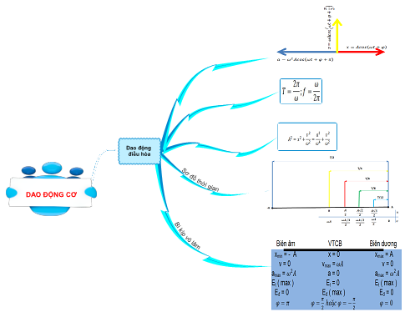

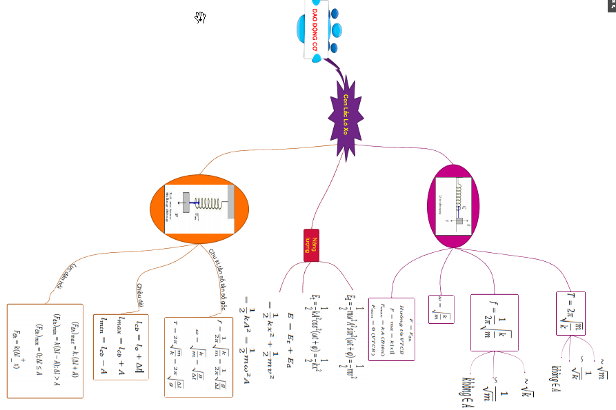

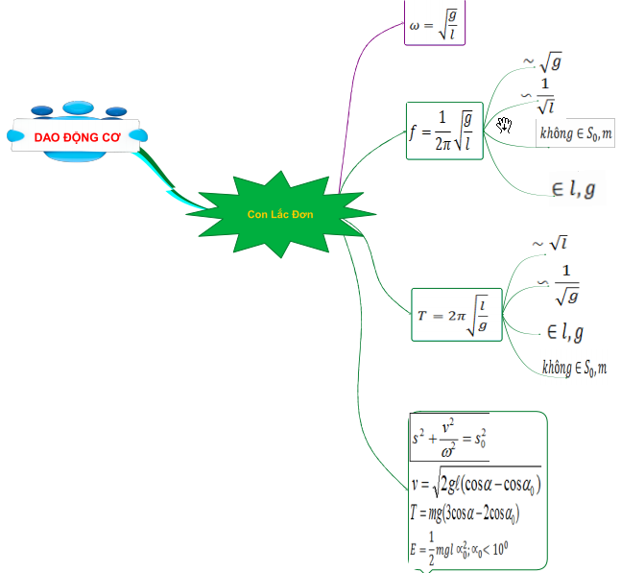

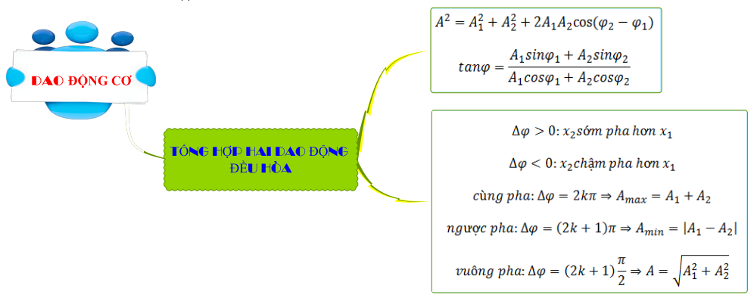

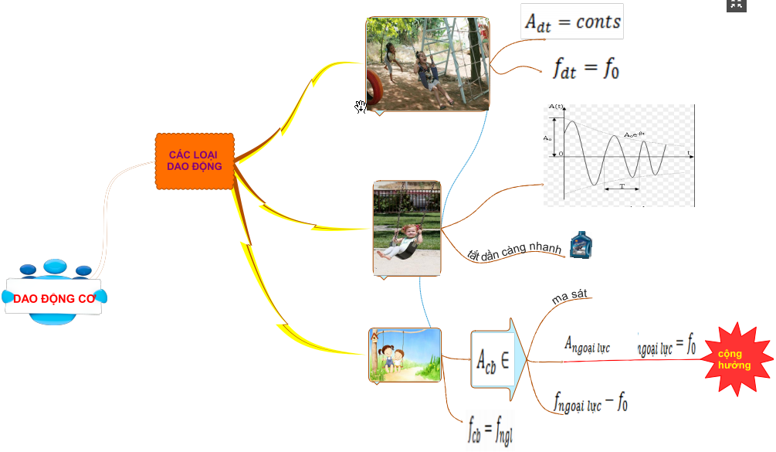

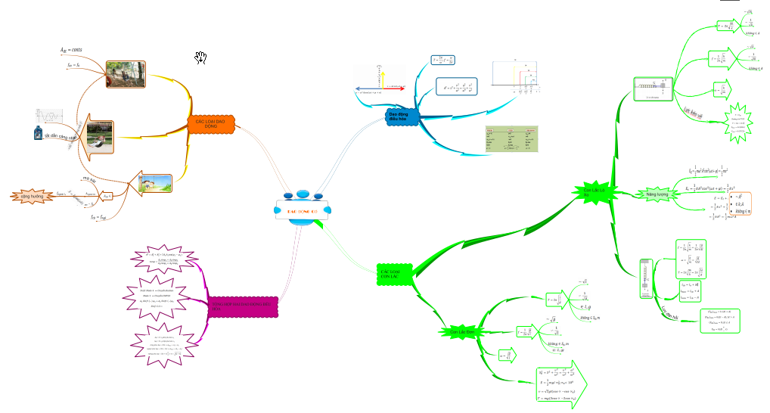

***Nhận xét:***

* Học viên đã tóm tắt được các công thức cơ bản, trọng tâm của chương.
* Học viên đã nêu được một số công thức cơ bản của con lắc lò xo thẳng đứng.
* Học viên cần bổ sung thêm công thức phần cắt ghép lò xo, con lắc đơn chịu tác dụng của ngoại lực, công thức năng lượng tại các vị trí đặt biệt, một số công thức trong dao động tắt dần.

***II. CHƯƠNG SÓNG CƠ – SÓNG ÂM:****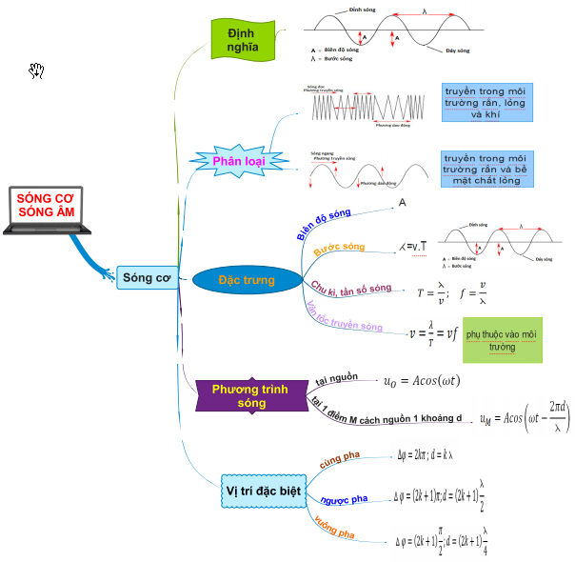*

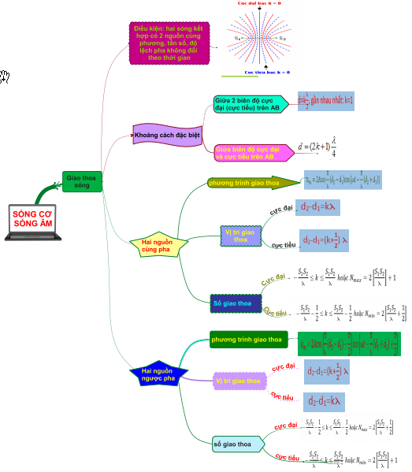

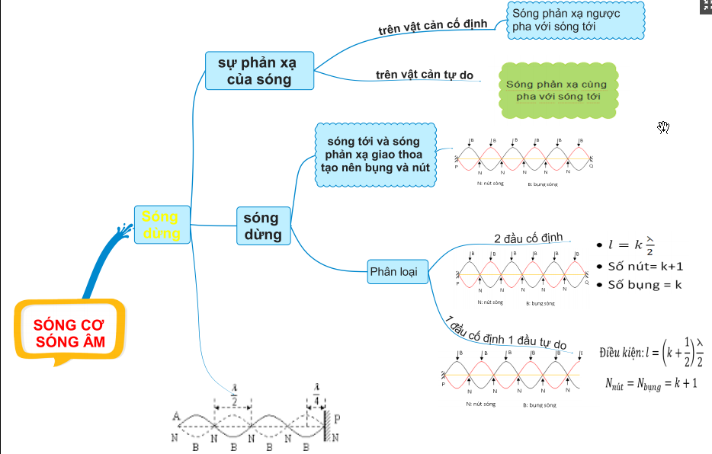

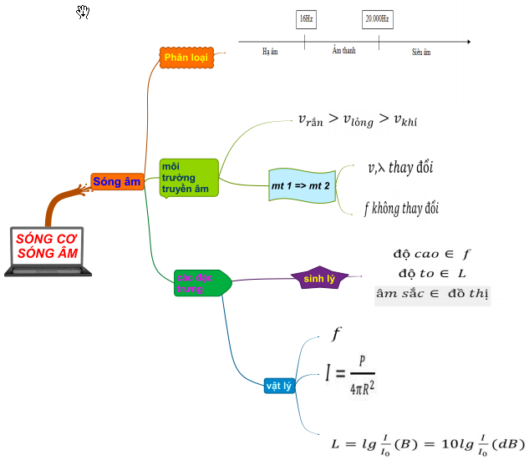

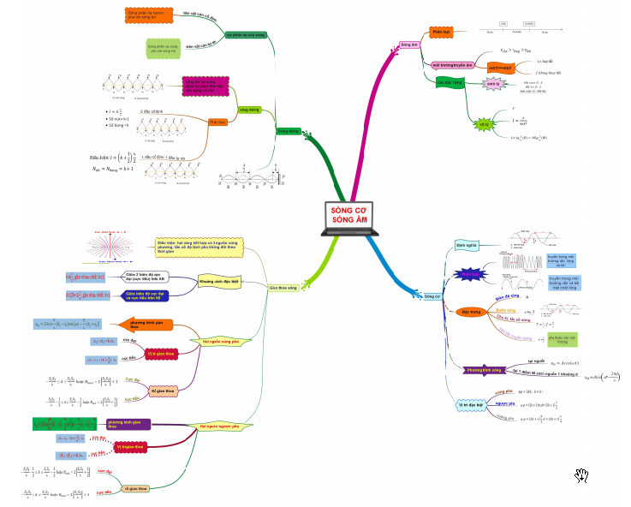

***Nhận xét:***

* Học viên trình bày dầy đủ các kiến thức cơ bản, trọng tâm của chương.
* Học viên nêu đã nêu được công thức của giao thoa nguồn ngược pha.
* Học viên cần bổ sung thêm công thức sóng dừng trong ống sáo, một số công thức mở rộng của sóng âm.

*Trung tâm GDTX Q10 xin chân thành cảm ơn quý Thầy Cô đã bỏ thời gian quý báo để về dự giờ và góp ý cho chuyên đề.*

*Xin kính chúc quý Thầy Cô dồi dào sức khỏe, thành công trong sự nghiệp. Trân trọng kính chào.*